Entretenimiento-Trabajo

de verano para la clase de Español V

Para mejorar su comprensión auditiva, necesitan escuchar a nativos del idioma español por varias horas. Ustedes saben que los españoles hablan rapidísimo y es bastante difícil entenderles. Por eso, la tarea de verano incorpora la televisión.
- Tarea:
Paso № 1: Vayan a PANTAYA. Miren tres temporadas (series) de la obra llamada “El Gran Hotel”. Esta serie es apta para todo público y no necesitan autorización para verla.
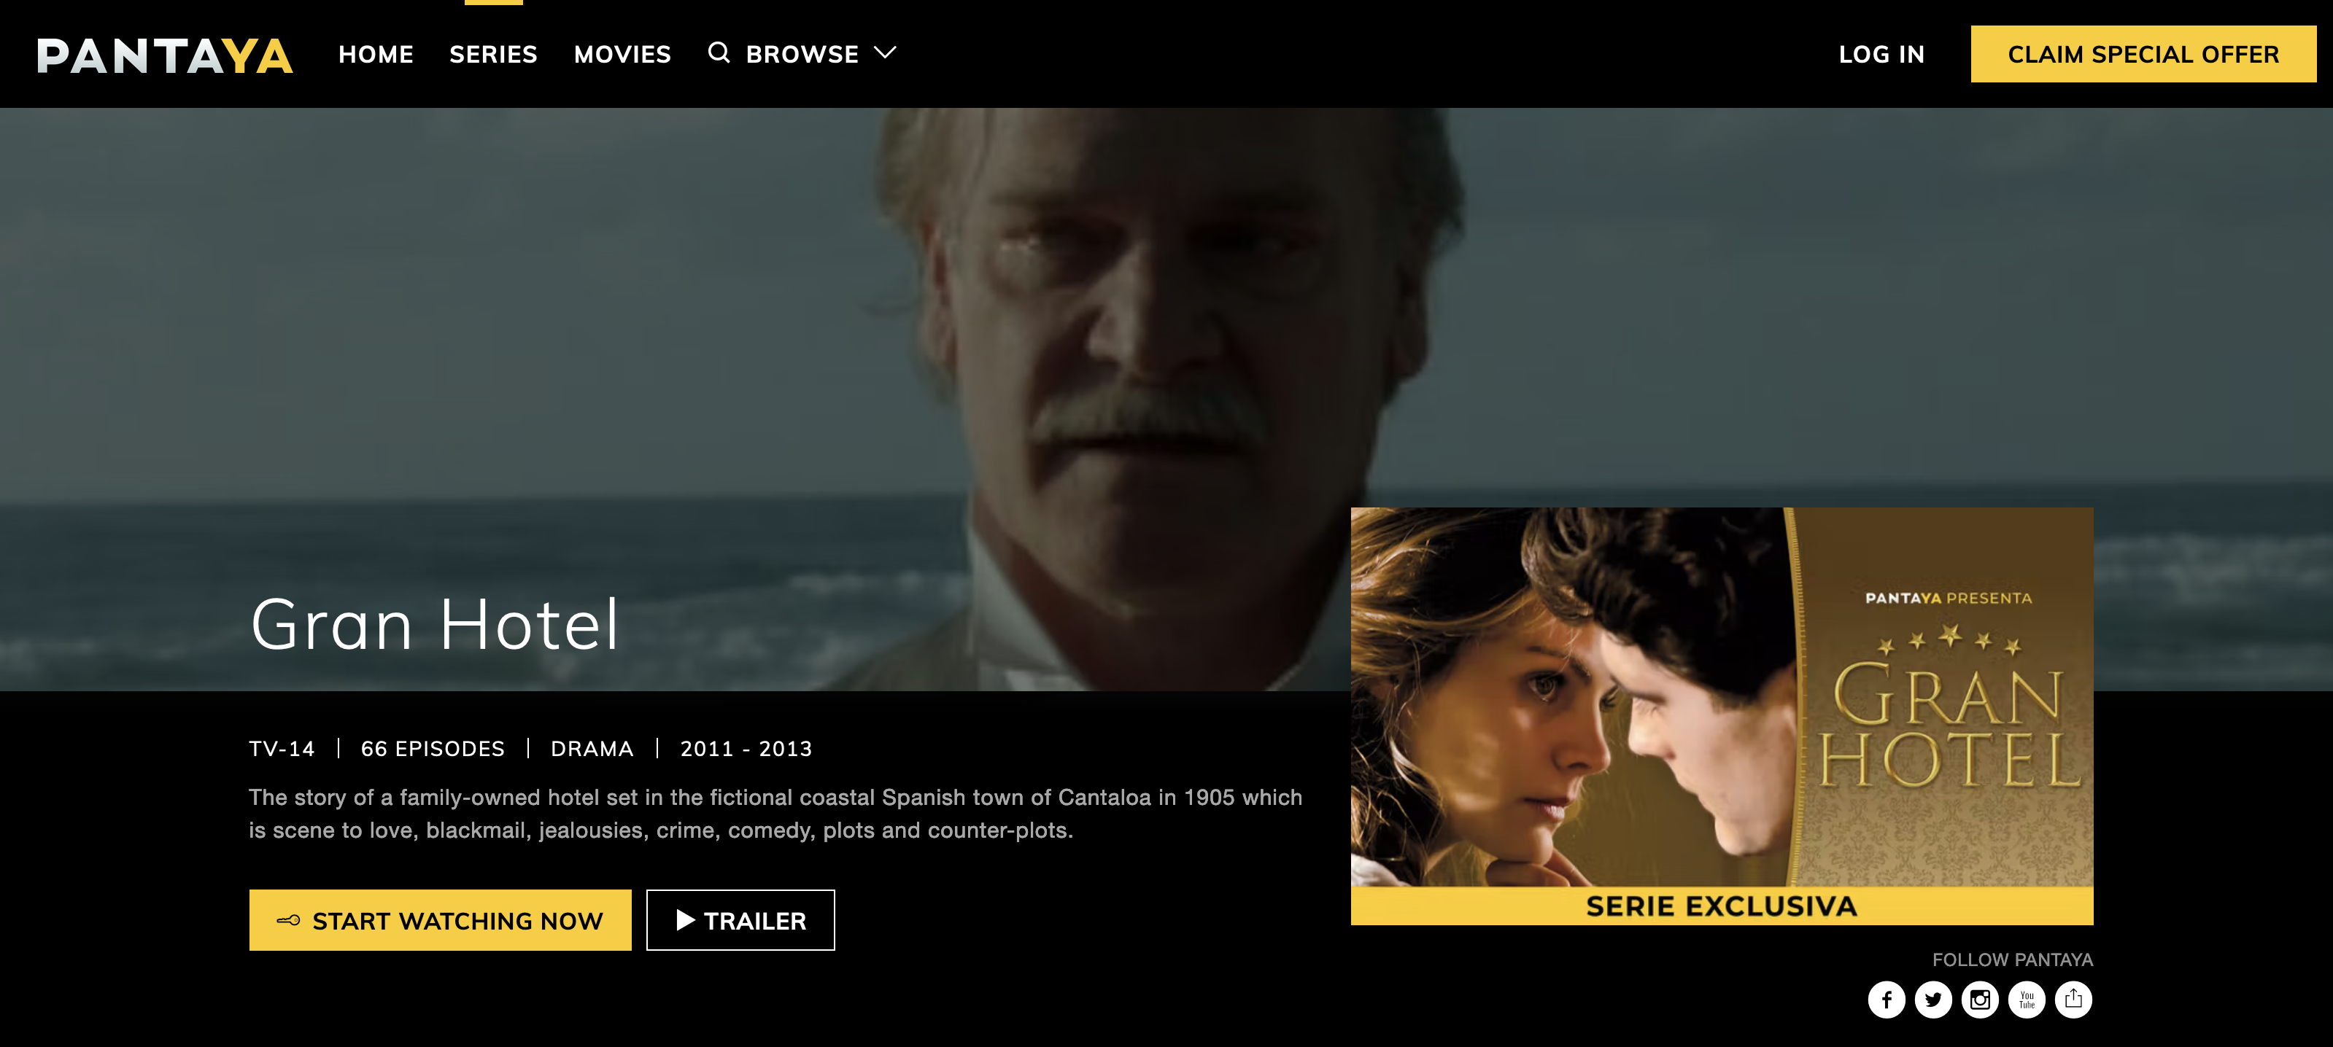

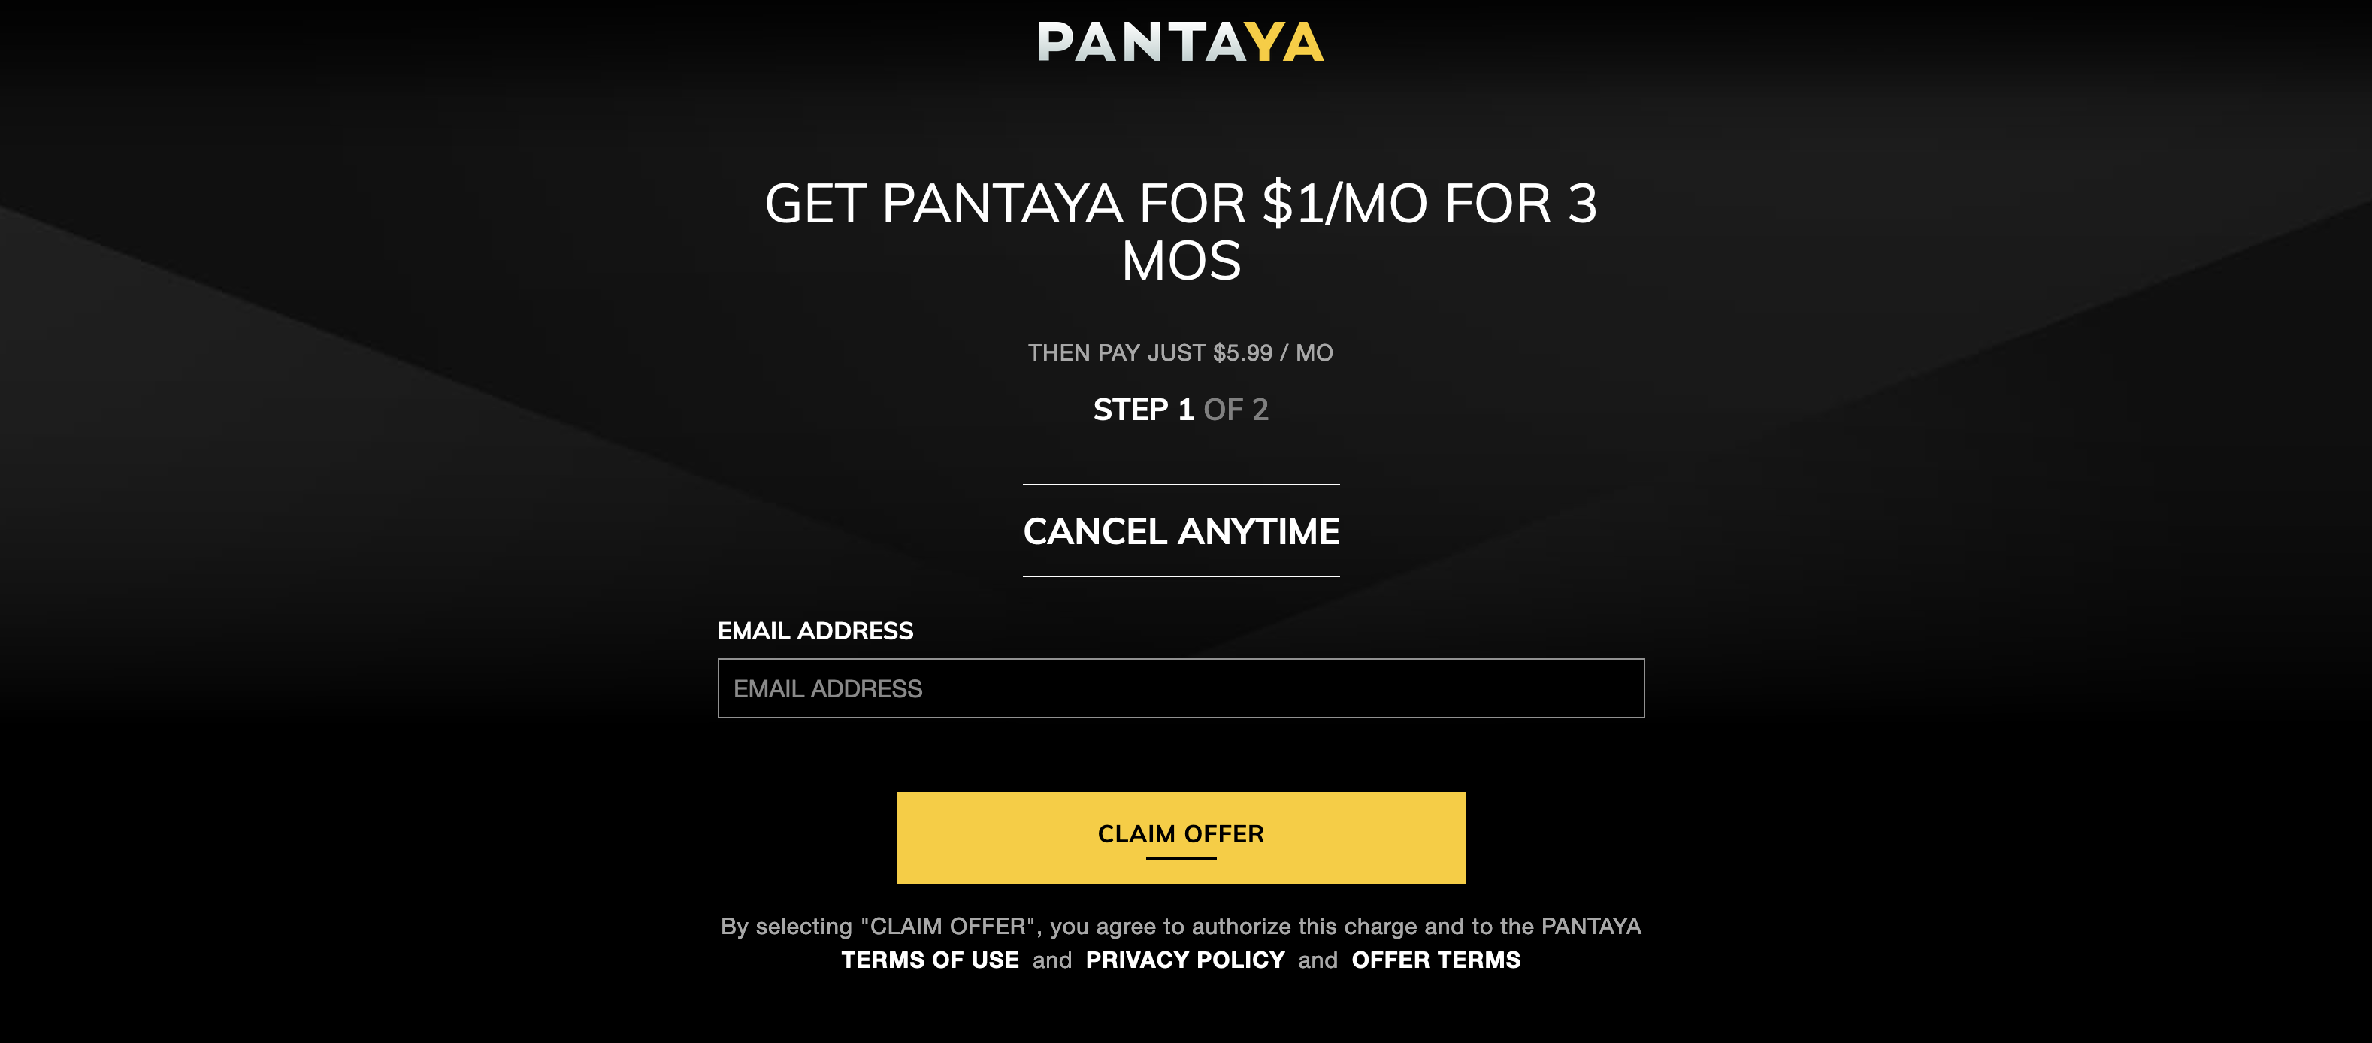

Paso № 2: Vayan a Netflix. Miren tres temporadas (series) de la obra llamada “La casa de papel” (Money Heist). Para mirar esta serie necesitan autorización de sus padres.
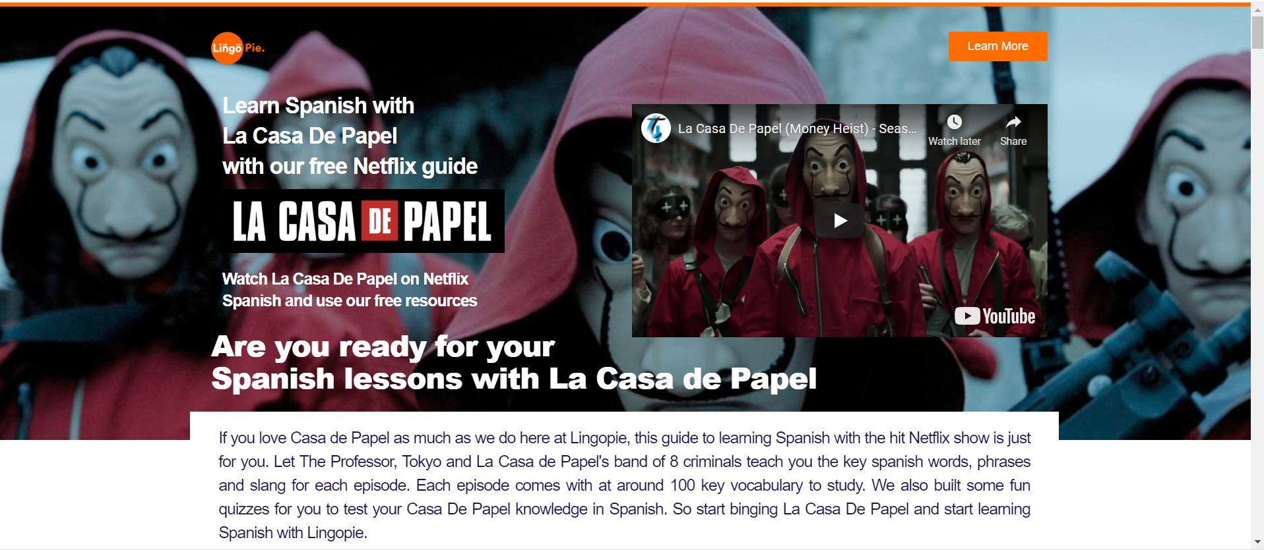
En el siguiente sitio web hay “flashcards and quizzes”:
https://lingopie.com/learn-spanish-with-casa-de-papel/index.html
Paso № 3: Comparen y contrastes ambas series, el Gran Hotel y La casa de papel, con respecto a los siguientes temas:
- Medios de transporte: el avión, el tren, el barco, el autobús, el coche, etc.
- Medios de comunicación: el telegrama, el teléfono, el correo, la televisión, etc.
- Hábitos y rutinas: el trabajo, la vida en general
- Estilo de vida: la etiqueta-la ceremonia vs. la familiaridad
- Alimentación
- Relaciones sociales: la familia, los amigos, el empleador y los empleados

Paso № 4: Para la tarea, van a escribir un resumen de ambas series (mínimo 350-400 palabras) incluyendo al menos 12 oraciones usando las siguientes estructuras gramaticales de comparación y contraste. No se olviden de iluminar/resaltar (highlight) con un marcador las comparaciones y contrastes:

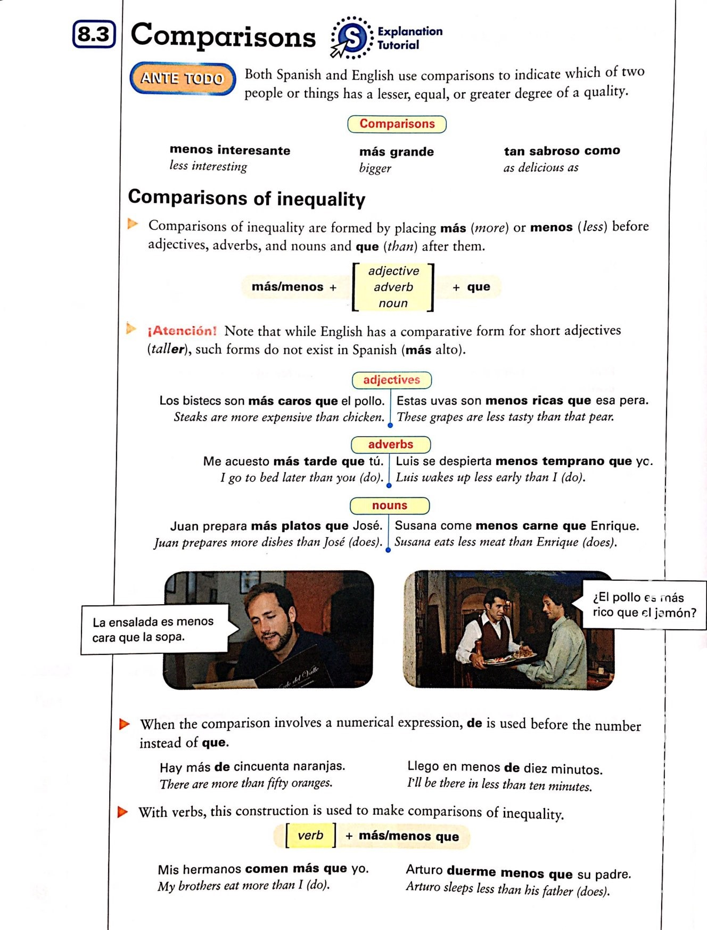
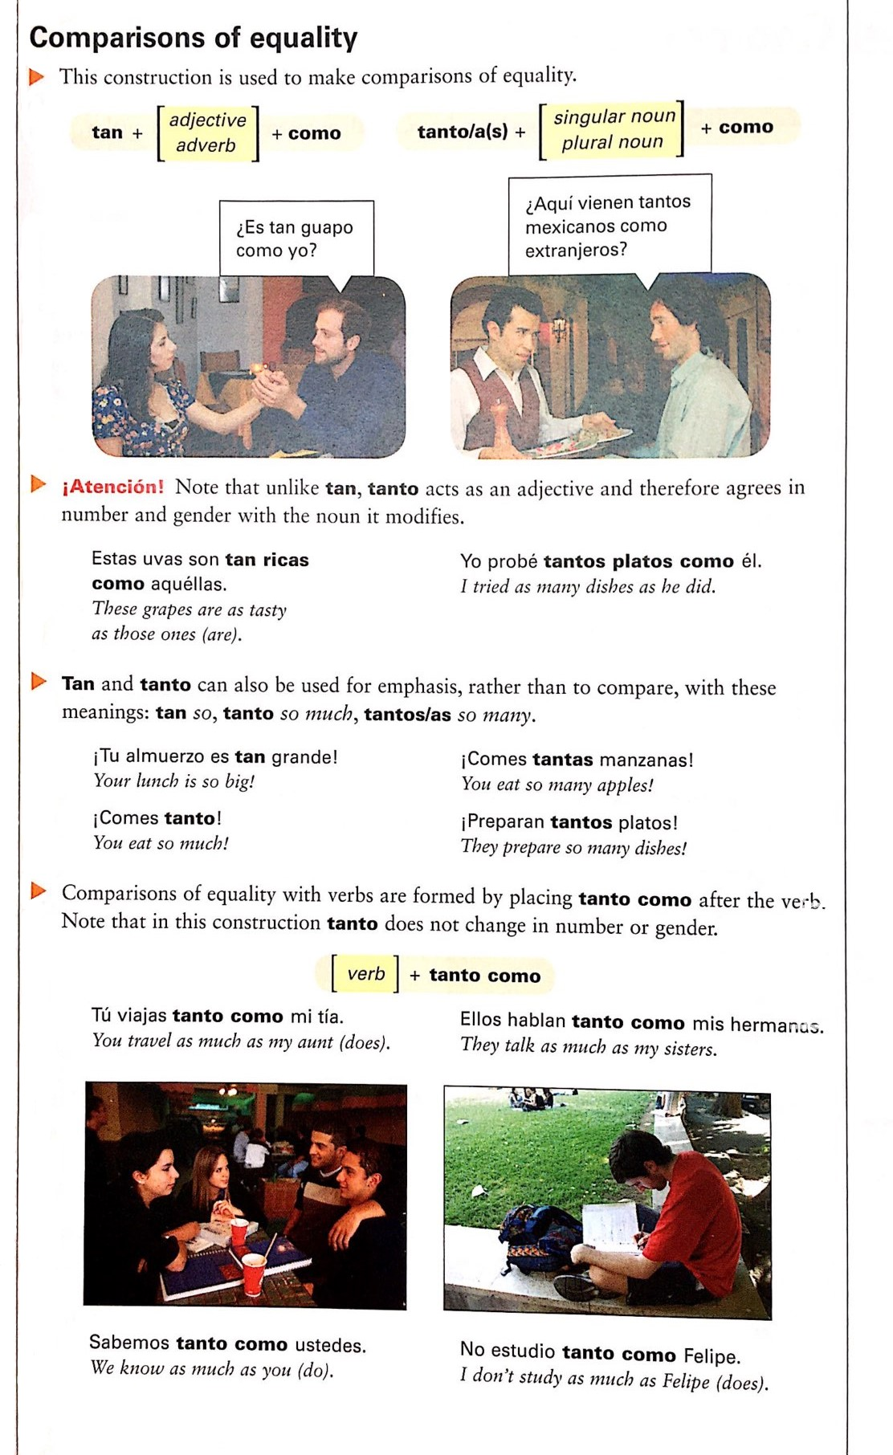
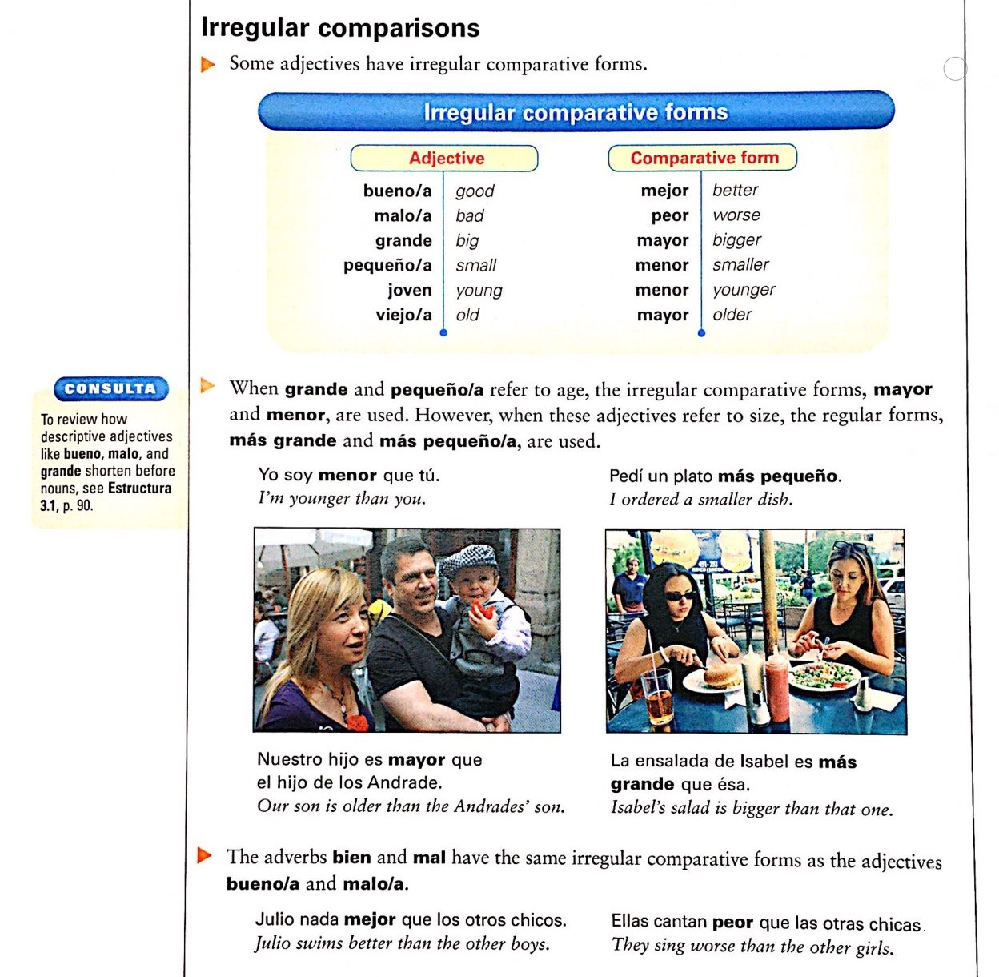
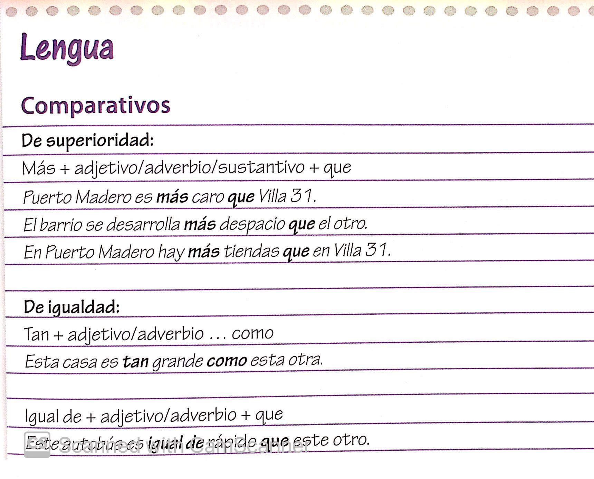

NOTA IMPORTANTE: Hagan su propio (own) trabajo. Yo voy a leer todos los escritos y por lo tanto me voy a dar cuenta si se copiaron.
